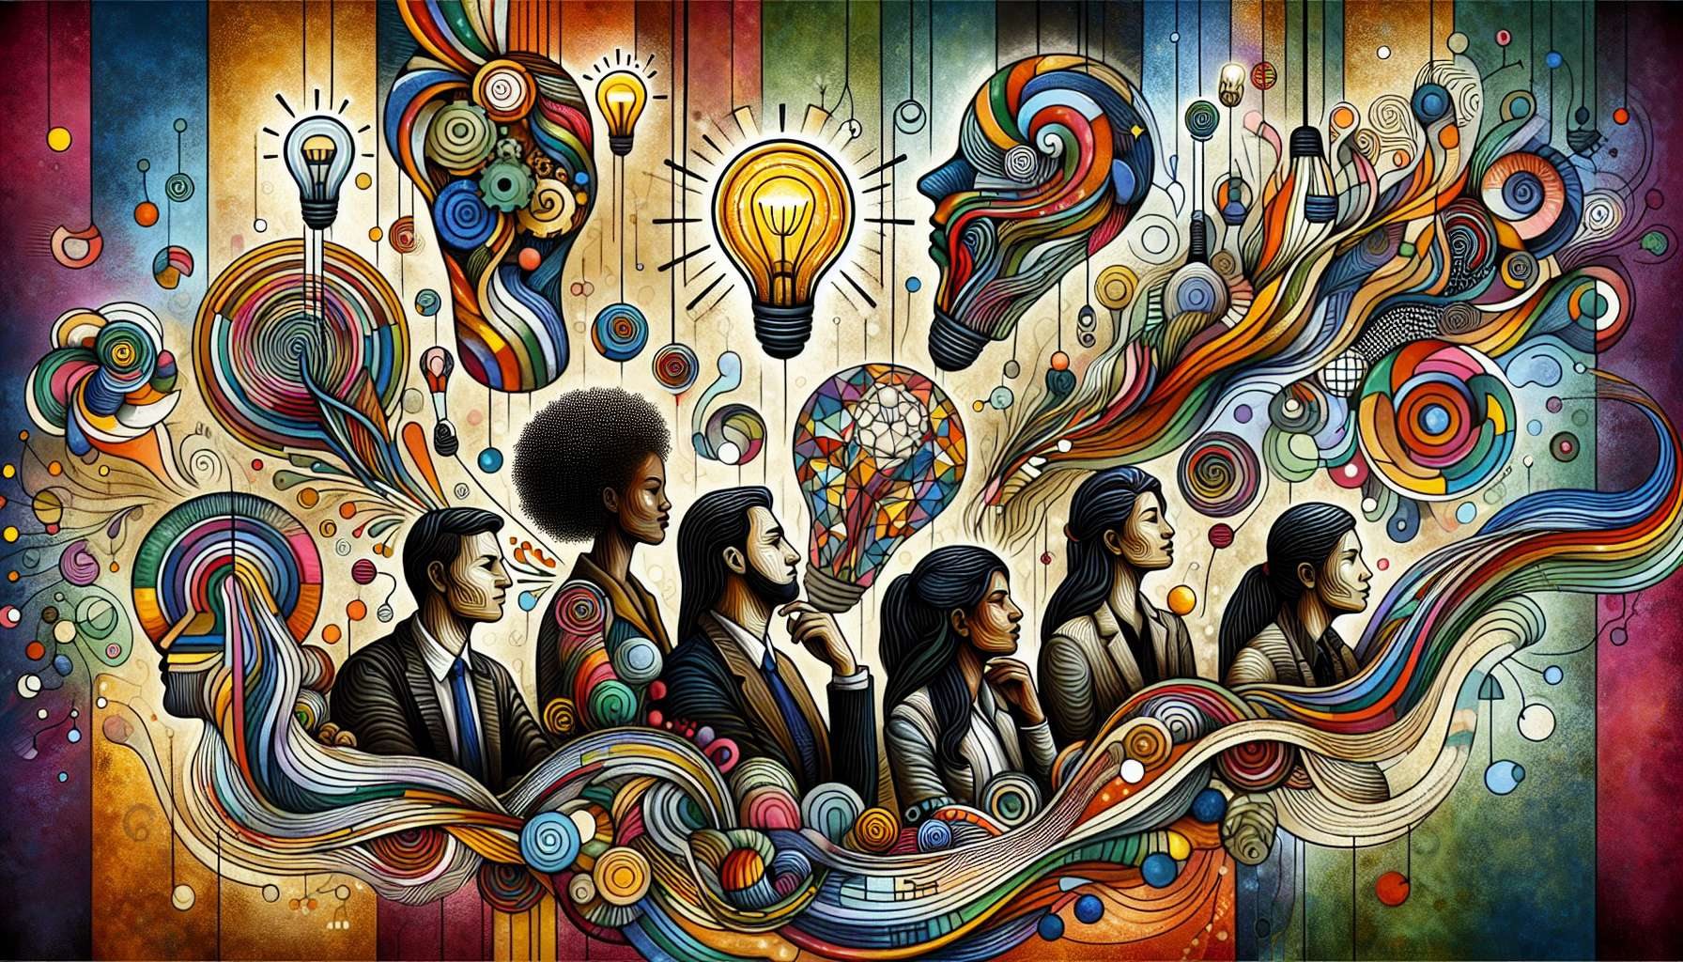

La creatività e il pensiero laterale sono competenze essenziali per coltivare una mentalità di crescita e navigare efficacemente in un mondo complesso e in cambiamento. La creatività è la capacità di generare idee originali e innovative, combinando elementi esistenti in modo nuovo e sorprendente. Il pensiero laterale, invece, è un modo di pensare che esce dai sentieri battuti ed esplora prospettive insolite per risolvere problemi o cogliere opportunità.  
  
Per sviluppare la propria creatività e il pensiero laterale, è importante coltivare un atteggiamento di apertura, curiosità ed esperimentazione. Questo implica mettere in discussione le idee preconcette, esplorare campi diversi, ricercare connessioni inaspettate e valorizzare l'originalità. Cultivando una mentalità di crescita, impariamo a vedere le sfide come opportunità di apprendimento e innovazione, piuttosto che come minacce o limiti.  
  
Prendiamo l'esempio di Sophie, una graphic designer che cerca di creare una nuova identità visiva per un marchio di prodotti biologici. Invece di limitarsi ai codici grafici abituali del settore, Sophie decide di esplorare universi a priori lontani, come l'arte astratta o la fantascienza. Combinando queste ispirazioni inaspettate con i valori del marchio, crea un concetto visivo unico e memorabile, che seduce immediatamente il cliente. La sua capacità di uscire dai sentieri battuti e connettere idee disparate le ha permesso di creare un'identità differenziatrice e di impatto.  
  
Il pensiero laterale è particolarmente utile per risolvere problemi complessi o trovare soluzioni innovative. Implica un cambiamento di prospettiva, la messa in discussione dei presupposti e l'esplorazione di percorsi non convenzionali. Tecniche come il brainstorming, il mind mapping, il pensiero analogico o la bissociation possono stimolare il pensiero laterale e generare idee originali.  
  
Immaginiamo il caso di Marc, un ingegnere che cerca di migliorare l'efficienza energetica di un edificio. Piuttosto che concentrarsi solo sulle soluzioni tecniche abituali, Marc decide di adottare un approccio di pensiero laterale. Si ispira al funzionamento dei termitai, che mantengono una temperatura costante grazie alla loro struttura e alla loro ventilazione naturale. Trasponendo questi principi all'architettura dell'edificio, progetta un sistema di condizionamento passivo, efficiente dal punto di vista energetico e rispettoso dell'ambiente. La sua capacità di pensare "fuori dagli schemi" gli ha permesso di trovare una soluzione elegante e duratura a un problema complesso.  
  
Per coltivare la propria creatività e il pensiero laterale, è essenziale creare un ambiente favorevole all'esplorazione e alla sperimentazione. Questo implica l'organizzazione di spazi di lavoro stimolanti, la valorizzazione delle nuove idee, la tolleranza all'errore e l'incoraggiamento al rischio. È anche importante esporre se stessi a esperienze e prospettive diverse, leggere, viaggiare, comunicare con persone diverse o praticare attività artistiche.  
  
A livello individuale, alcune abitudini possono promuovere la creatività e il pensiero laterale, come la pratica regolare del brainstorming, tenendo un quaderno di idee, la ricerca attiva di fonti di ispirazione o la risoluzione di problemi in modo ludico. La meditazione e la consapevolezza possono anche aiutare a coltivare una mente calma e aperta, favorevole all'emergere di nuove idee.  
  
A livello collettivo, la creatività e il pensiero laterale sono stimolati dalla diversità e dallo scambio di idee. Le imprese e le organizzazioni innovative puntano sulla creazione di squadre multidisciplinari, l'organizzazione di hackathon o sessioni di co-creazione, nonché su metodi di gestione agili e collaborativi. Incrociando le competenze e le prospettive, favoriscono l'emergenza di idee disruptive e la risoluzione creativa dei problemi complessi.  
  
Sviluppare la propria creatività e il pensiero laterale è un percorso continuo, che richiede curiosità, audacia e perseveranza. È osando uscire dalla propria zona di comfort, esplorando nuovi orizzonti e coltivando una mentalità di crescita che si può progressivamente liberare il proprio potenziale creativo e avere un impatto positivo sull'ambiente circostante. Divenendo pensatori agili e innovatori audaci, aumentiamo la nostra adattabilità, resilienza e leadership, qualità essenziali per prosperare in un mondo in costante cambiamento.  
  
Punti da ricordare:  
  
1. La creatività è la capacità di generare idee originali combinando elementi esistenti in modo nuovo e sorprendente.  
  
2. Il pensiero laterale è un modo di pensare che esplora prospettive insolite per risolvere problemi o cogliere opportunità.  
  
3. Per sviluppare la propria creatività e il pensiero laterale, è necessario coltivare un atteggiamento di apertura, curiosità e sperimentazione, mettendo in discussione le idee preconcette, esplorando campi diversi e valorizzando l'originalità.  
  
4. Il pensiero laterale implica un cambiamento di prospettiva, la messa in discussione dei presupposti e l'esplorazione di percorsi non convenzionali.  
  
5. Creare un ambiente favorevole all'esplorazione e alla sperimentazione è essenziale per coltivare la propria creatività e il pensiero laterale.  
  
6. A livello individuale, abitudini come il brainstorming, il tenere un quaderno di idee, la ricerca attiva di fonti di ispirazione e la risoluzione di problemi in modo ludico possono promuovere la creatività e il pensiero laterale.  
  
7. A livello collettivo, la diversità e lo scambio di idee stimolano la creatività e il pensiero laterale nelle imprese e nelle organizzazioni innovative.  
  
8. Sviluppare la propria creatività e pensiero laterale è un percorso continuo che richiede curiosità, audacia e perseveranza per uscire dalla propria zona di comfort ed esplorare nuovi orizzonti.